**“Sin amarras, sé libre…”**

Posted: [2:42 pm, Febrero 22, 2019](http://www.reflexionyliberacion.cl/ryl/2019/02/22/sin-amarras-se-libre/)

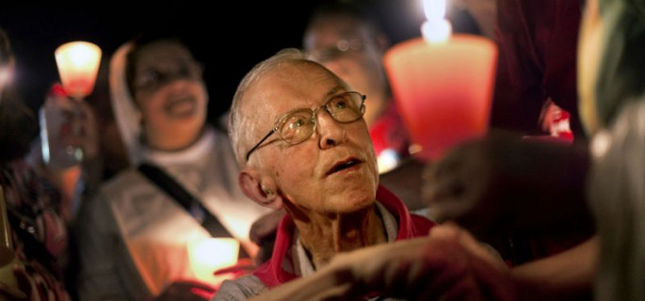

**Hace unos días Dom Pedro Casaldáliga cumplió 91 años.  Su situación de salud es delicado pero eso no le impide hacer su Oración todas las mañanas y espera con Paz la llamada del Padre… Solo pide “Hay que cuidar la Memoria histórica”… Desde Chile, Abrazamos a este Hermano sabio, justo y bueno…**

Alérgico a la ostentación, a los *don*, a los *señor*y a cualquier fórmula de cortesía que indique jerarquía. Discreto en la formas -162 centímetros y un peso pluma- y en el fondo. Es de los que prefiere el estilo directo, mirar a los ojos, dar la mano con fuerza. **A Pedro Casaldáliga no le gusta que le llamen *obispo*, ni *monseñor*, ni *padre*. Sólo Pedro.**

Pero no se engañen, esas cinco letras con sus dos vocales y tres consonantes, cuando resuenan en São Félix do Araguaia, un pueblo amazónico del estado brasileño de Mato Grosso, dejan de ser un nombre y se convierten en una institución. En una forma de entender la vida, del lado de los que siempre pierden y enfrentándose a los que siempre ganan. Sin romanticismo ni buenas palabras. Con hechos, manchándose las manos.

**No en vano pasó por 10 malarias, siete tiroteos, incontables amenazas de muerte y cinco intentos de expulsión del país.** Vio cómo torturaban a sus compañeros, enterró a centenares de campesinos e indígenas y salvó la vida de otros tantos. Alfabetizó a adultos y niños, recuperó tierras para sus labradores, dio salud y educación a un lugar al que no llegaba el Estado, a esa «tierra sin ley» que recuerda el padre Saraiva, uno de los agustinos que todavía le acompaña.

**Los temblores del párkinson que padece desde hace 10 años le han obligado a un silencio** que sólo a veces consigue romper con pequeños gestos y escasísimas palabras. Casaldáliga es un saquito de huesos que cuando escucha la palabra «indio» se incorpora como si le llamaran a él. Si le hablan de España, se revuelve en la silla como para decir «me importa», y al nombrar «reforma agraria» -la pelea que le trajo a Brasil y por la que ha dado la vida- estira la mano y toma con fuerza el brazo de la periodista. A pesar de la cárcel en la que se ha convertido su cuerpo, este hombre que siempre tuvo el porte de un *jockey*de hipódromo y el estilo austero del misionero, todavía encuentra los atajos para decirnos eso de «no abandono».

La capilla, al igual que el resto de la casa, es un museo de la memoria del continente americano. Una mesa de madera en el medio con un mantel rojo y verde de los indios mexicanos. Al fondo guarda dos reliquias especiales: un poco de sangre de monseñor Romero y un pedacito de cráneo de Ellacuría, ambos asesinados.**En todos los rincones cuelgan recuerdos de luchas latinoamericanas**: un afiche de la reunión de Pueblos Indígenas; un poema del propio Pedro contra el latifundio, otro pecado capital según el obispo; una cruz de paja con forma de campesino y carteles de la guerrilla sandinista nicaragüense: «La revolución más bonita y cristiana que jamás he visto», dijo en su día.

Ijaní, el indio *karajá*que cuida del religioso, le limpia, le ayuda con la comida, le levanta y le acuesta, nos dice que Pedro está lúcido pero que a veces le gusta vivir en el pasado. Así explica que de repente le pida que lo lleve a Santa Teresinha, aquel pueblo en el que se enfrentó por primera vez a terratenientes que tenían latifundios del tamaño de Asturias entera. También le dice que lo vista para ir al Centro Comunitario, el lugar en el que se hacían las reuniones de la Prelatura, donde organizaban el calendario de las próximas batallas. Después están esos días en los que quiere llamar a la **Policía Federal, con quienes hablaba de vez en cuando para informarles de una nueva amenaza de muerte**. Lleva toda la vida esquivándolas y la vejez y el párkinson no han frenado las ansias de venganza de sus enemigos.

Maria do Carmo, una campesina de Porto Alegre del Norte que el miércoles de cenizas quiso hacer su visita anual al «obispo más bueno que haya conocido Brasil», dice que no puede olvidar cómo Pedro salvó la vida de su marido. Esta mujer negra, 69 años, analfabeta, cuenta que las gallinas eran las únicas que se ponían tristes cuando llegaba el obispo a su ciudad: «Sabían que las íbamos a cocinar porque no faltaba un plato de comida para recibirle», relata con un amago de sonrisa. A la maestra Agueda Aparecida se le llenan los ojos de lágrimas cuando acaba el rezo de la mañana: **«Él cambió mi vida, me enseñó todos los valores que me sustentan, yo se los he pasado a mis hijos»**.

*Zezé*nos confiesa: «No es que Pedro me necesite, es que yo le necesito a él». Ya Diolice, la cocinera a la que el catalán acogió cuando su marido la había abandonado con cuatro niñas pequeñas, va más allá: «En la vida le agradezco a Dios y luego a Pedro». Él la alfabetizó, la cuidó y le permitió salir adelante. «Lo mínimo que puedo hacer es acompañarle hasta el último día».

**Todos hablan de la constancia, de la perseverancia de su lucha, incluso en estos días. La tarde del miércoles, él mismo nos lo dijo: «He recorrido mucho camino, pero me queda por hacer». Eran las seis de la tarde, poco antes de la cena -la peor hora, dicen sus cuidadores-, pero ese día Pedro Casaldáliga tenía ganas de hablar y volvió a buscar la mano de la periodista: «Memoria, hay que cuidar de la memoria histórica», dijo y recostó la cabeza sobre su hombro. Al despedirnos, en medio de un abrazo, sus ojos como globos miraron fijamente y sus manos huesudas se movieron como un abanico: «*Sin amarras, sé libre*».**

**Testimonio de Agnese Marra   /   São Félix do Araguaia**

**www.reflexionyliberacion.cl**